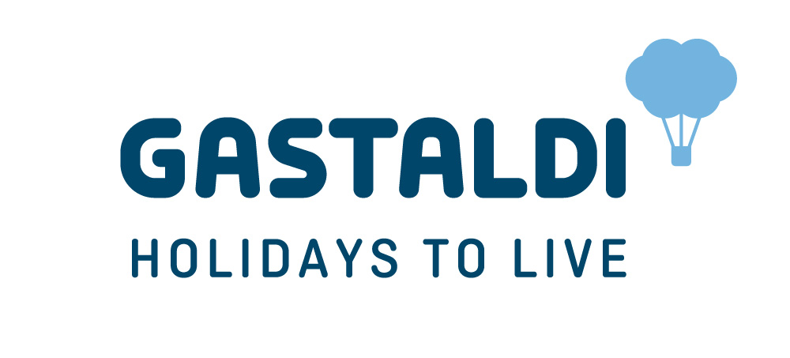

LA DIREZIONE COMMERCIALE DI GASTALDI HOLIDAYS SI RAFFORZA CON MARCELLO AITELLI NUOVO DIRETTORE VENDITE

Milano, 2 febbraio 2023 - Gastaldi Holidays affida la direzione vendite a Marcello Aitelli.

Con un’esperienza ultra ventennale maturata nel comparto turistico, presso alcune delle più importanti realtà del mercato quali il Gruppo Alpitour, Imperatore Travel e I Grandi Viaggi, Marcello Aitelli entra in Gastaldi Holidays con l’obiettivo di rafforzare le quote di mercato dello storico brand pioniere dei viaggi oltreoceano.

Marcello Aitelli assume la responsabilità del coordinamento della forza vendite e gestirà i rapporti con i network e con il trade su tutto il territorio nazionale.

“Consolidiamo il nostro team inserendo una figura professionale stimata e riconosciuta dal mercato, con uno profilo molto solido e maturato in ambiti diversi, spaziando dalla gestione di progetti CRM e sviluppo vendite, alla responsabilità delle vendite multicanale, fino a ricoprire il ruolo di corporate deals manager. Un investimento fortemente voluto per Gastaldi Holidays in questo anno di ripartenza speriamo definitiva per il bene di tutto il comparto”. Dichiara Luca Battifora, Managing Director e AD BHTM Srl– Gastaldi Holidays Srl.

“E’ per me un onore assumere il ruolo di Direttore Vendite di Gastaldi Holidays , un brand che ha fatto la storia del turismo italiano e che oggi si appresta a riconsolidare la sua posizione sul mercato con un cambio di passo, mantenendo intatto e valorizzando quello che è il suo DNA di specialista di vacanze personalizzate in tutto il mondo. Per raggiungere gli obiettivi che ci siamo prefissati sarò supportato da una rete vendite distribuita su tutta la penisola e da un team di indiscussa qualità in sede : ci son tutti i presupposti per fare bene, mettiamoci al lavoro . ”. Afferma Marcello Aitelli, direttore vendite Gastaldi Holidays.

Per informazioni alla stampa:
Veronica Cappennani
cappennani@ferdeghinicomunicazione.it cell: 333.8896148
Sara Ferdeghini
sara@ferdeghinicomunicazione.it cell: 335.7488592
Ferdeghini Comunicazione Srl

GASTALDI HOLIDAYS
Il gruppo Gastaldi nasce nel 1860 con il genovese Gian Battista Gastaldi che inizia a operare come Agenzia Marittima e viene rilevata nel 1904 da Alessandro Cerruti; da allora la società è sempre in mano alla famiglia Cerruti che con imprenditorialità e lungimiranza sviluppa numerose iniziative in campo marittimo, turistico e assicurativo, diventando un importante punto di riferimento nel settore dei trasporti via mare, via terra e via area. All’inizio degli anni 70, con l’avvento del servizio aereo transatlantico e decadendo rapidamente il trasporto passeggeri via mare, la Gastaldi diventa in poco tempo rappresentante e GSA di numerose compagnie aeree, e nel decennio successivo, nell’era del nascente turismo di massa, Gastaldi diventa protagonista dello sviluppo del tour operating. Successivamente sempre nel campo turistico sviluppa numerose diversificazioni volte a fornire servizi mirati ai vari target, come il DMC per il turismo all’interno degli Stati Uniti, il DMC in Italia per la gestione dei viaggi incentive in Italia di aziende estere, soprattutto americane, la gestione di congressi, convention, viaggi incentive e attività di promo-incentivazione di aziende italiane. Nel 2022 Baja Hotels Travel Management Srl, acquisisce il 60% delle quote di Gastaldi Holidays, il tour operator italiano del Gruppo Gastaldi. Il tour operator Gastaldi Holidays, specialista nelle vacanze personalizzate in tutto il mondo, crea, produce e offre esperienze per viaggi su misura, garantendo qualità e attenzione al cliente.

